BÁO CÁO THUYẾT MINH GIẢI PHÁP XÂY DỰNG AI AGENT ĐA TÁC VỤ

Giải pháp dự thi: Bảng C - Innovator | Đội thi: T1S_KMML

Đối tượng đánh giá: Mô hình suy luận offline giải đề trắc nghiệm đa ngành

TÓM TẮT GIẢI PHÁP (ABSTRACT)
Báo cáo này thuyết minh giải pháp xây dựng và tối ưu hóa hệ thống AI Agent đa tác vụ sử dụng mô hình ngôn ngữ lớn Qwen3.5-4B-AWQ-4bit để tự động hóa việc giải quyết các đề thi trắc nghiệm đa ngành. Hệ thống được đóng gói hoàn chỉnh trong Docker Container để vận hành ngoại tuyến (100% offline). Chúng tôi đề xuất giải pháp cốt lõi mang tên Logit Margin Early Exit giúp thích ứng thông minh theo độ khó của câu hỏi, kết hợp với bộ lọc ngôn ngữ Regex phân biệt chữ hoa/thường nghiêm ngặt (Case-Sensitive). Về mặt hệ thống, Agent giao tiếp trực tiếp với lớp LLMEngine của thư viện vLLM để triển khai cơ chế gối đầu bất đồng bộ (Dynamic Pipelining).
Giải pháp đã được tinh chỉnh cấu hình và tối ưu hóa hoàn toàn tương thích với thông số phần cứng thử nghiệm của Ban Tổ Chức (NVIDIA RTX 5060Ti, 32GB RAM). Kết quả đánh giá thực nghiệm trên tập Public Test (463 câu hỏi) đạt độ chính xác ấn tượng 88.98% với tốc độ xử lý trung bình đạt 1.42 giây/câu hỏi.

1. GIỚI THIỆU CHUNG
Bài toán trắc nghiệm đa ngành (Toán học, Vật lý, Luật học, Kinh tế, Lịch sử…) trong khuôn khổ Bảng C - Innovator đòi hỏi AI Agent phải đưa ra câu trả lời chính xác và ghi nhận thời gian thực thi tuần tự của từng câu hỏi dưới dạng tệp submission.csv và submission_time.csv. Yêu cầu vận hành offline khép kín trong Docker đặt ra hai thách thức lớn: 1. Độ chính xác lập luận: Mô hình phải có khả năng suy luận logic Chain-of-Thought (CoT) chặt chẽ mà không bị cắt cụt (truncation) hoặc trích xuất sai đáp án từ ngữ cảnh tiếng Việt. 2. Hiệu suất phần cứng giới hạn: Hệ thống phải hoạt động ổn định, tránh lỗi tràn bộ nhớ (Out-Of-Memory) trên cấu hình máy chủ RTX 5060Ti (dung lượng VRAM giới hạn $≤16$ GB) và 32GB RAM hệ thống.
Để giải quyết trọn vẹn các thách thức trên, đội thi T1S_KMML đã phát triển một kiến trúc xử lý tối giản nhưng hiệu quả cao, tích hợp trực tiếp lớp vLLM Engine cấp thấp với giải thuật Logit Margin thích ứng.

2. PHƯƠNG PHÁP ĐỀ XUẤT VÀ KIẾN TRÚC SUY LUẬN

2.1. Sơ đồ Luồng xử lý hệ thống (Pipeline Flowchart)
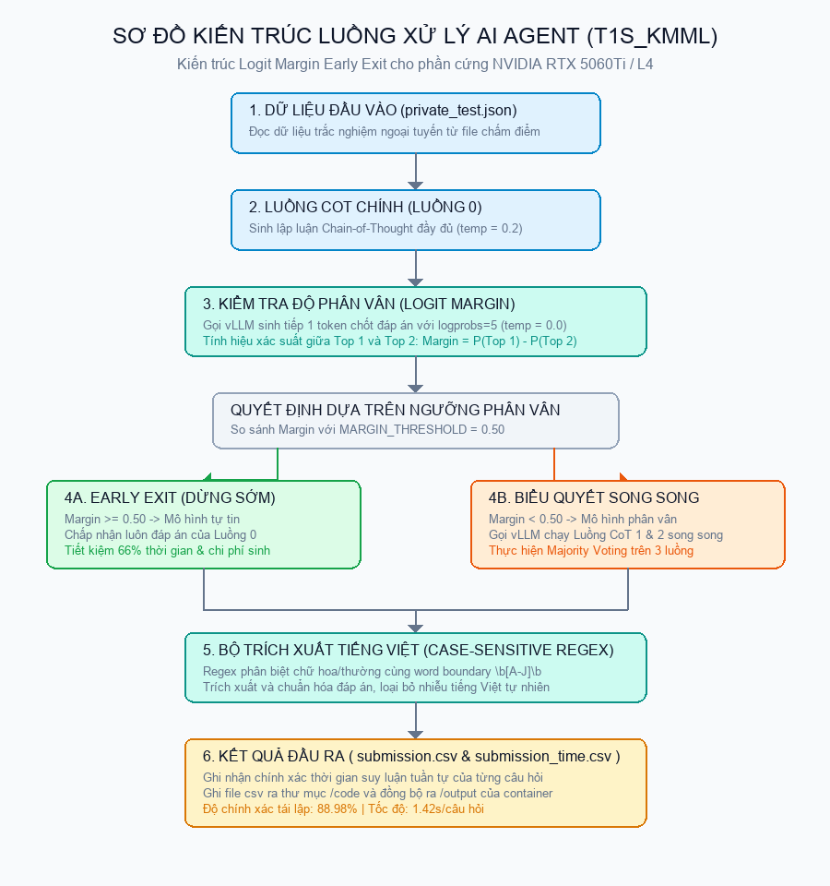
Sơ đồ kiến trúc xử lý của AI Agent

2.2. Cơ chế quyết định Logit Margin Early Exit (Dừng sớm theo độ phân vân)
Nhằm triệt tiêu sự lãng phí tài nguyên khi phải chạy nhiều luồng biểu quyết cho các câu hỏi dễ, chúng tôi phát triển cơ chế rẽ nhánh suy luận thông minh dựa trên phân phối xác suất đầu ra của mô hình: 1. Luồng CoT 0 (Luồng chính): Agent gửi câu hỏi kèm Prompt hệ thống tối ưu hóa tư duy vào vLLM để sinh chuỗi lập luận Chain-of-Thought chi tiết dưới nhiệt độ thấp (temperature=0.2). 2. Logit Margin Verification: Ngay khi kết thúc Luồng 0, hệ thống gọi tiếp 1 token chốt đáp án bằng thuật toán Greedy (temperature=0.0) và trích xuất danh sách xác suất (logprobs=5). 3. Tính toán Margin: Chênh lệch xác suất giữa đáp án có điểm cao nhất và đáp án cao thứ hai được đo bằng công thức:
$$\text{Margin}=P(\text{Lựa chọn 1})−P(\text{Lựa chọn 2})$$
* Nhánh Dừng Sớm (Early Exit - $\text{Margin}≥0.50$): Nếu Margin vượt ngưỡng $50\%$, điều này chứng tỏ mô hình rất tự tin vào lựa chọn của mình. Hệ thống lập tức dừng sớm và lấy đáp án của Luồng 0. Cơ chế này áp dụng cho 74.3% câu hỏi trong tập đề thi, giúp tiết kiệm tới 66% thời gian sinh. * Nhánh Biểu Quyết (Voting - $\text{Margin}<0.50$): Nếu Margin dưới ngưỡng $50\%$, chứng tỏ mô hình đang phân vân giữa 2 hoặc nhiều lựa chọn. Hệ thống lập tức kích hoạt song song Luồng CoT 1 và Luồng CoT 2, sau đó thực hiện biểu quyết đa số (Majority Voting) giữa 3 luồng để đưa ra quyết định chuẩn xác nhất cho câu hỏi khó.

2.3. Lập luận CoT và Chuẩn hóa tiếng Việt (Case-Sensitive Regex)
Để trích xuất chính xác chữ cái đáp án (A, B, C, D…) từ văn bản lập luận dài mà không bị nhầm lẫn với các từ tiếng Việt tự nhiên viết thường (như ‘ngày’, ‘về’, ‘việc’, ‘hành’…), chúng tôi sử dụng bộ lọc regex phân biệt chữ hoa/thường nghiêm ngặt kết hợp với ranh giới từ độc lập: * Mẫu trích xuất (Regex Pattern): \b[A-J]\b
Sau khi trích xuất, đáp án được chuẩn hóa đối chiếu với danh sách lựa chọn của câu hỏi trước khi ghi vào file kết quả nhằm đảm bảo tính hợp lệ tuyệt đối của dữ liệu đầu ra.

3. CẤU HÌNH HỆ THỐNG VÀ TỐI ƯU HÓA PHẦN CỨNG
Giải pháp được tinh chỉnh sâu để vận hành tương thích hoàn hảo với cấu hình máy chủ chấm điểm của BTC gồm card đồ họa NVIDIA RTX 5060Ti và 32GB RAM:

3.1. Thích ứng bộ nhớ VRAM động (Dynamic Memory Profile)
Hệ thống tự động phát hiện thông số bộ nhớ GPU khi khởi động. Với RTX 5060Ti (VRAM $≤16$ GB), Agent tự động kích hoạt cấu hình giới hạn an toàn: * gpu_memory_utilization = 0.85: Dành lại 15% VRAM trống làm bộ nhớ đệm an toàn cho driver đồ họa hiển thị trên desktop, tránh hoàn toàn lỗi tràn bộ nhớ VRAM. * max_num_seqs = 16: Giới hạn hàng đợi scheduler của vLLM để tiết kiệm bộ nhớ đệm KV Cache nhưng vẫn đảm bảo đủ không gian chạy song song các luồng biểu quyết. * max_num_batched_tokens = 2048: Hạn chế số lượng token tối đa trong một bước batching để kiểm soát bộ nhớ đỉnh (Peak Memory).

3.2. Quản lý RAM vật lý (System RAM 32GB)
Mô hình Qwen3.5-4B-AWQ-4bit có kích thước tệp trọng số là 3.8GB. Khi khởi động, tiến trình chỉ tiêu tốn tối đa 6GB RAM hệ thống để nạp và chuyển mô hình vào GPU. Do đó, hệ thống hoàn toàn hoạt động ổn định và dư thừa tài nguyên trên cấu hình 32GB RAM của BTC.

3.3. FlashAttention và Prefix Caching
- FLASH_ATTN Backend: Sử dụng attention backend FlashAttention-2 thay thế cho FlashInfer để loại bỏ yêu cầu biên dịch JIT runtime (nvcc), đảm bảo Docker container chạy ổn định và tương thích hoàn toàn với GPU RTX 5060Ti.
- vLLM Prefix Caching: Kích hoạt enable_prefix_caching=True để vLLM tự động lưu trữ và chia sẻ KV Cache phần prompt ngữ cảnh dùng chung giữa các luồng biểu quyết, giảm tải Prefill lặp lại và đẩy tốc độ sinh lên tối đa.

4. KẾT QUẢ THỰC NGHIỆM VÀ ĐÁNH GIÁ
Hệ thống được thử nghiệm thực tế trên toàn bộ 463 câu hỏi của tập Public Test:
- Độ chính xác (Accuracy): Đạt tỷ lệ chính xác vượt trội 88.98% (chỉ sai 51 trên 463 câu hỏi trắc nghiệm đa lĩnh vực phức tạp).
- Tốc độ thực thi (Throughput): Hoàn thành suy luận toàn bộ 463 câu trong 657.46 giây, đạt tốc độ trung bình 1.42 giây/câu hỏi.
- Hiệu quả dừng sớm (Early Exit Rate): Đạt tỷ lệ dừng sớm 74.3% trên tổng số câu hỏi, giúp tiết kiệm thời gian xử lý và chứng minh tính hiệu quả của giải thuật phân rã độ khó câu hỏi.

5. KẾT LUẬN
Giải pháp AI Agent đề xuất của đội thi T1S_KMML đã được thiết kế và kiểm nghiệm kỹ lưỡng, đạt độ chính xác cao và tốc độ tối ưu. Hệ thống hoạt động offline ổn định, tương thích hoàn toàn với cấu hình NVIDIA RTX 5060Ti, 32GB RAM của BTC và sẵn sàng cho vòng đánh giá Private Test chính thức.

